Cecilie Skog – Herfst-Winter 2012-2013
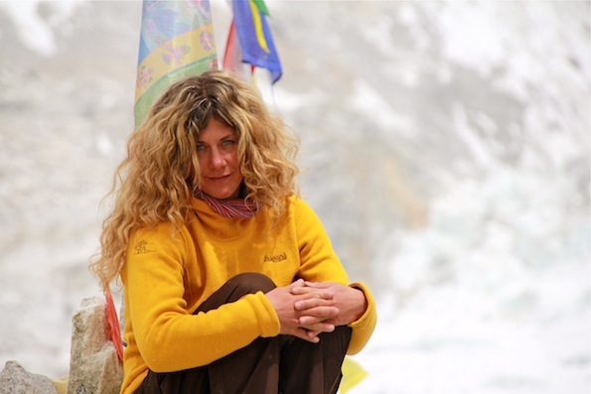
Onderweg met Cecilie Skog
Cecilie Light Insulated Anorak

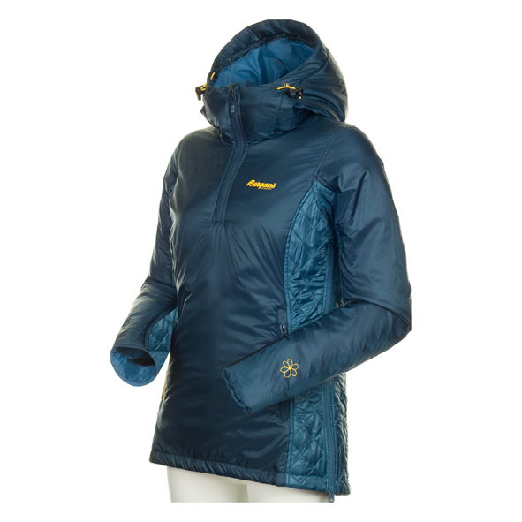
Cecilie Skog is al jarenlang de sympathieke ambassadrice van Bergans. Tegelijkertijd ondersteunt ze als belangrijke raadgeefster in de ontwikkeling van het Noorse merk. Samen met de bergbeklimster en poolreizigster heeft Bergans of Norway een eigen Cecilie Skog Signature Line gelanceerd. Deze collectie wordt ook in de winter van 2012-2013 voortgezet en uitgebreid.
De kleine, maar dappere Noorse brengt haar eigen ervaringen van haar talrijke reizen en ook haar persoonlijke en doorgaans eigen smaak mee in de veelvoudige collectie die haar naam draagt. De nieuwe Cecilie Light Insulated Anorak is een dunne anorak, die als isolerende midlayer onder een hardshell of ook zo kan worden gedragen, met een isolerende laag Primaloft One en een robuuste en beschermende buitenlaag uit Pertex Quantum. Deze anorak is een prima voorbeeld van de technisch hoogwaardige collectie waarvan de functionele materialen ook optisch mooi verpakt zijn.

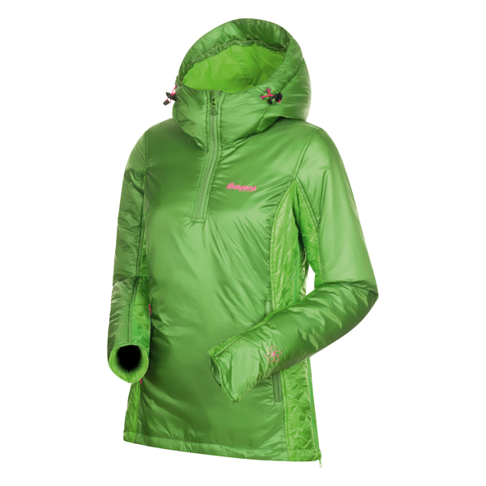

Details:
- Buitenmateriaal uit wind- en waterafstotend Pertex® Quantum
- Vulmateriaal uit warmte-isolerend Primaloft® One
- Laag gewicht en pakvolume, compressiezak
- Vaste, verstelbare en helmgeschikte capuchon
- Zakken vooraan en kleine zak op de rug
- Zijdelingse rits vergemakkelijkt aantrekken over het hoofd
- Verlengd rugpand
- Gewicht: 380 gram (dames M)
- Prijs: € 230

Bergans of Norway werd meer dan 100 jaar geleden gesticht door Ole F. Bergan, de uitvinder van de rugzak met anatomisch draagsysteem. Het productpalet strekt zich uit van rugzakken in verschillende maten over slaapzakken en tenten tot functionele outdoor- en bergsportkleding. Bergans of Norway is marktleider in Noorwegen en sinds enkele jaren ook erg succesvol in talrijke exportmarkten, waaronder Zweden, Duitsland, Oostenrijk en de Benelux-landen.

www.bergans.com

Meer info:
Raoul Ferenschild: 06-1001 3654
raoul@bergans.com

Bergans of Norway
Perscontact:
Members Communication
Véronique Van Baelen
Tel +32 478 32 69 44
veronique@memberscommunication.be

